2022根與芽動物嘉年華系列活動報名表
附件一
報名日：即日起至7/10日止
報名學校 | 歸仁國小
聯絡人 | 卓志勳
聯絡人連絡電話 | （公）06-2304740-302  （手機/必填）0982380345
聯絡人email | pow814@tn.edu.tw
報名班級 | 4年 2班，27 人
導師 | 尚未確定
導師聯絡電話 | (手機/必填) 0982380345(衛生組長電話)
110/9~10月區間  根與芽入校時間 | 第1堂嘉年華介紹（50分鐘）ˇ 需要藝術家教學
 | 第2堂動物藝術創作(100分鐘) ˇ需要藝術家教學
 | 第3堂動物藝術創作(100分鐘) ˇ 需要藝術家教學
動物選擇  (請參考下頁，選擇3個動物序位) | 1.黑猩猩  2.雪豹  3. 中華鱟 | 說明:本次動物共15種，因本次報名學校數較多，單校只能選擇1種型態(遊行或設攤)，故同一種動物可能會有2校分別以遊行或設攤兩種型態呈現，動物序位，以報名順序為決定優先順序。後續如有需協調，可再來訊討論。
請問貴校要選擇遊行或設攤 | 設攤組
徵求遊行導護及交管志工 | 不願意 | 本次遊行路線為水萍塭公園>永華路>南島路段，希望可徵求各校現有家長/教師人力共同協助遊行路段導護及交管志工。
請務必加入2022動物嘉年華學校群組，傳達即時訊息不漏失 |  | 承辦人資訊|巫嘉綺  s910562@mail.cjcu.edu.tw  (06)2785123#5511 0987-933761
【同意切結說明】
- 本校代表參加『2022根與芽動物嘉年華系列活動』，並保證製作之作品，係於本校之創作，未曾有公開發表、絕無傷害他人著作之情事，若有版權之爭議，本校願負相關法律之責任。如有引用相關圖文照片，請依創用CC規範著名公開。
- 本次活動所參與之人員相關活動照片及藝術創作品，全權提供主辦單位公開發表、公開展示、公開播送、公開口述、公開上映、公開傳輸、公開演出、重製、編輯、改作、出租、散布、發行、改作成衍生著作或編輯成編輯著作等一切著作財產權之使用權利。
- 本校參與本活動，將遵守簡章之規定，如有不符主辦單位規定，視同放棄。

2022根與芽動物嘉年華
生命之網The Tapestry of Life
你能想像有一天，北極熊真正從地球上消失嗎？物種滅絕危機，其實比我們想像中的更接近，也更迅速。地球最早的生命來自37億年前海洋的藍藻菌，自此開啟了生物的演化跟大爆發，從海洋到陸地、森林、濕地、冰原等，都住著適應當地環境而演化出具有特色的美麗生物，但是牠們…也可能在一瞬間，就從我們的世界徹底消失（甚至你都還不知道牠的名字呢！）。為什麼？我想大家都知道了答案：人類。
人類對地球生物多樣性造成威脅的主要因素，可用HIPPO一詞表示（英文單字原意為「河馬」；此處為五個英文單字的縮寫）：
- H棲地流失(Habitat loss)、
- I外來種的引進(Introduced species)、
- P污染(Pollution)
- P人口成長(Population Growth)
- O過度消耗利用(Over-consumption)。
今年【2022年根與芽動物嘉年華】，長榮大學珍古德生態中心及國際珍古德協會將邀請學童們，來共同關注這些全球瀕危物種（物種選自IUCN紅皮書），牠們正面臨什麼樣的困難？身為人類的我們，又可以做些什麼來幫助牠們？在9月起進行根與芽入校講座，小樹藝術工作室盧銘世老師團隊來教做環保動物藝術創作，讓學童們在課程中能夠認識同時也體認到＂惟有尊重生命及遵循環境倫理才是保護這些生物的根本＂，並且也希望各學校更能夠將動物嘉年華課程融入學校現有的跨域領域（鄉土教育、自然、美術、公民等），衍生相關學習重點，讓學生能夠多元融入在生活當中。
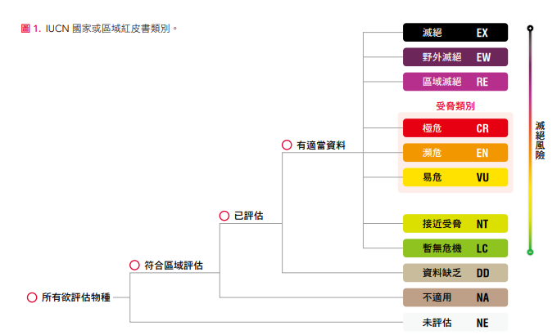
國際自然保育聯盟(IUCN)紅皮書受脅評估劃分方式
圖片來源:特生中心

序號 | IUCN瀕臨絕種等級 | 分佈地 | 備註
1 | 易危(VU)  印度野牛  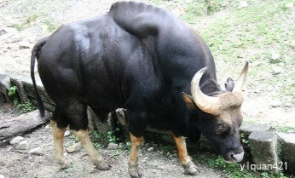 | 印度,中國 | - 為中國國家一級保護動物。印度野牛是現存世界上體型最大的牛，成年雄性野牛最重可達1500公斤。  - 別名白肢野牛，分布於南亞和東南亞。印度野牛是現存世界上體型最大的牛，成年雄性野牛最重可達1500公斤，馴化的印度野牛叫大額牛。  - 雄獸和雌獸均有角，但雌獸的較小。雄獸的雙角彎度很大，由額骨高起的棱上長出，先垂直上升，再向外彎，復又向上，最后角尖又向內並略向後彎轉，長度可達60—75厘米。
2 | 瀕危(EN)  黑猩猩 | 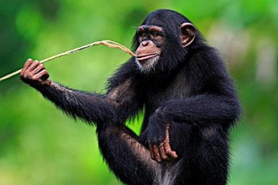  非洲 | - 黑猩猩分布於熱帶非洲地區，是日行性群居動物，是和人類最相似的類人猿之一，又厚又黑的毛皮和平坦的臉是明顯特徵，無尾，上肢比下肢長，用腳底和手指的關節來行走。  - 黑猩猩有超過30種叫聲，可以傳至兩哩遠與同伴溝通。  - 牠們是工具專家，用草驅趕土堆中的白蟻、用樹枝取得蜂蜜、用岩石敲開果殼等，成熟的公猩猩還會丟擲東西來表現攻擊行為。
3 | 極危(CR)  小頭鼠海豚 | 加利福尼亞灣  北部的特有種 | - 全世界只剩下最多22隻，小頭鼠海豚是世界上最瀕危的鯨豚類動物，自1996年便被列為極度瀕危物種。  - 小頭鼠海豚從未被直接捕獵。其依然生存都是要到1985年才能確定。不過牠們的數目卻正在下降，因牠們經常被困在捕捉加利福尼亞灣石首魚的流刺網中。每年就有39-84隻小頭鼠海豚被刺網所殺，（主要因為石首魚他們的花膠很昂貴，為了獵捕石首魚間接殘害到小頭鼠海豚的生存海域）。世界自然保護聯盟就將牠們列為極危物種。墨西哥為了保護牠們，在加利福尼亞灣及科羅拉多河三角洲設立了自然保護區。另外，使用含氯的殺蟲劑、科羅拉多河因灌溉而水流減少及近親繁殖等，都使牠們的數量減少。  - 中國市場對加灣石首魚（totoaba）魚鰾（又稱花膠）的需求，不只將石首魚逼向滅絕，也連帶讓全世界最小的鼠海豚——加灣小頭鼠海豚（vaquita）遭殃。
4 | 野外滅絕(EW)  台灣梅花鹿 | 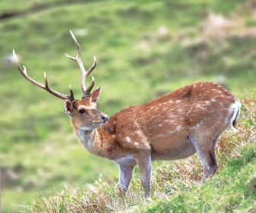  台灣 | - 為台灣特有亞種。其野外族群已在1969年左右滅絕，目前墾丁國家公園及綠島的野生族群來自人工復育野放，是再引入成功的案例。  - 體長約150公分，喜歡群居。台灣梅花鹿在每年的10~12月進行交配，主要之配種季節為11-12月之間，為一短日照季節性生殖之動物，隔年的6~8月則為其生產期。產生出來的後代，雄性有角，雌性則無。  - 臺灣荷西統治時期時，因為鹿皮的需求很大，受到人類大量的濫捕，幾瀕臨絕種。過去曾有大量族群生活於中低海拔的平原及丘陵地，但受到強大的狩獵壓力加上棲息地因農業開發而遭破壞，導致野外族群數量銳減。
5 | 極危(CR)  玳瑁 | 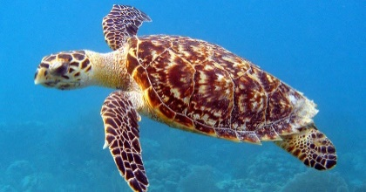 | - 此物種分布非常廣泛，其中太平洋玳瑁分布於印度洋-太平洋海域，大西洋玳瑁分布於大西洋中。  - 玳瑁的外形與其他海龜大致相似，都有扁平的軀體、保護性的背甲、以及適於划水的槳狀鰭足，而玳瑁最明顯的特點是其鷹喙般的嘴，以及軀體後部鋸齒般的緣盾。椎盾和肋盾加起來是13塊盾片，組成了背甲的主體，俗名「十三鯪龜」、「十三鱗」和「十三棱龜」就是根據這個特點命名的。  - 甲殼上有美麗而又色彩斑斕的花紋，是一種名貴的寶石，可作為首飾、雕塑等飾品的原材料。  - 稚龜的成活率相當低。很多成年海龜被人類有意或無意的殺死，如玳瑁會誤入漁網而身陷其中，或是被魚鉤鉤住，抑或是與大型船隻發生碰撞，海龜的巢位也會被人類和動物侵占。小型哺乳動物會襲擊它們的巢位，把蛋挖出食用。
6 | 瀕危(EN)  亞洲獅 | 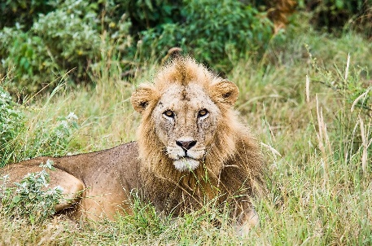  亞洲 | - 或稱印度獅，獅子的一個亞種，又名「波斯亞種」，是亞洲僅次於老虎之後第二的大貓科動物，原廣泛分布在從地中海西岸到印度北部的廣大地區，大部分野生種群已經滅絕，僅在印度古吉拉特邦的吉爾保護區內有少量分布。  - 1900年代，獵殺獅子是當時英國殖民者及印度皇室的歡迎的活動，在印度的其他獅子亞種都因此而滅絕。亞洲獅由於會襲擊家畜，故經常被毒殺。農民為了灌溉已挖掘的水井，也會令亞洲獅失足而溺斃。位於吉爾森林國家公園周邊的農民經常使用非法電網，避免藍牛羚來吃農作物，但也會殺死亞洲獅。  - 在吉爾森林國家公園附近的瑪爾德哈里牧民雖然是素食者，並不會獵殺亞洲獅作為食物。不過他們平均每家飼有50隻牛，令當地過份放牧。這種破壞令亞洲獅的獵物失去棲息地，牠們於是轉向攻擊牛群或人類。這些牧民現已遷離吉爾森林國家公園。  - 其他的威脅包括洪水、火災及傳染病。牠們有限的棲息地令牠們更易受到威脅。
7 | 瀕危(EN)  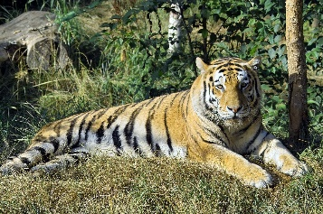  西伯利亞虎 | 俄羅斯／韓國／中國 | - 是中國國家一級保護動物。 2008年，東北虎被美國網站《生活科學》評為「全球十大最瀕危稀有動物」物種之一。  - 息地破壞和盜獵導致其依賴的馬鹿等大型獵物瀕臨絕跡。  - 俄羅斯境內對虎的直接盜獵，中國境內大量未被清除的獵套對虎的誤傷。  - 由於人類的活動、棲息地的破壞等因素使西伯利亞虎的分佈區被分割成多個孤立的“島嶼”，各分佈區之間缺乏基因交流，甚至一些分佈區內僅有一隻個體而不能繁殖。
8 | 瀕危(EN)  丹頂鶴 | 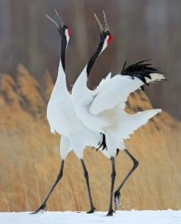  中國/俄羅斯/日本 | - 丹頂鶴在中國和日本文化中均有著「第二瑞鳥」的文化含義，第一瑞鳥為鳳凰，第二即為丹頂鶴，這使得丹頂鶴成為這兩國的藝術史中占據主導地位的鳥類。  - 在很多中國和日本的繪畫、詩詞、工藝品和文學作品中均能發現丹頂鶴作為正面角色而存在。
9 | 易危 (VU)  雪豹 | 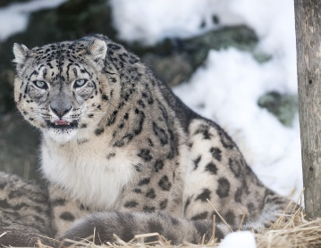  亞洲 | - 因其處於高原生態食物鏈的頂端，雪豹亦被人們稱為「高海拔生態系統健康與否的氣壓計」，而由於非法捕獵等多種人為因素，雪豹的數量正急劇減少，現已成為瀕危物種。  - 雪豹有許多在寒冷的山區生長的生物特徵，他們身體粗壯、毛厚、耳小，這些特徵都有助於減少身體熱量散發。
10 | 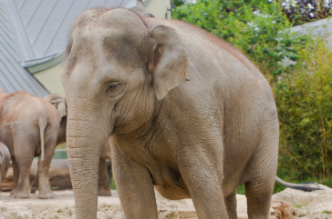  瀕危(EN)  亞洲象 | 亞洲 | - 中國國家一級保護動物。  - 鼻尖上方有一個指狀突起，大部分的公象有發達的象牙，母象象牙短不外露，頭部有兩處隆起、背部拱起，耳朵相對於非洲草原象較小、形狀較圓。
11 | 瀕危(EN)  小貓熊 | 中國西南/印度/  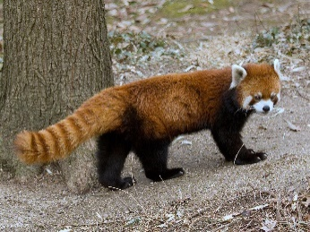  不丹/緬甸 | - 野外成年生存數量預估不足10000隻。  - 儘管小貓熊受到其範圍內國家的法律保護，但是面臨棲息地破壞、棲息地零碎化、偷獵以及近交衰退的種種威脅，其數量仍在不斷減少。
12 | 極危(CR)  食猿鵰 | 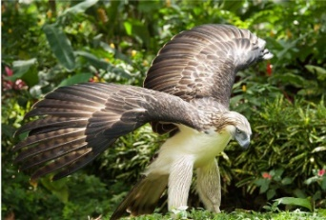  菲律賓 | - 是菲律賓的國鳥，目前僅存不到500對，主要集中到棉蘭老島的雨林中。是世界上體型最大、數量最稀少的鵰類之一，屬於大型鵰類，被人們讚為世界上「最高貴的飛翔者」，有「鵰中之虎」的美譽。食猿鵰體態強健，相貌兇狠，體長1公尺，重達9公斤，兩翅展開可長達3公尺。  - 捕殺森林中的猴子、犀鳥、鼯鼠、蛇、靈貓等。
13 | 瀕危(EN)  黑腳企鵝 | 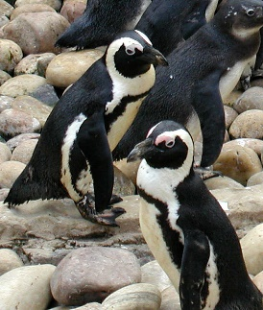  非洲西南岸 | - 又名非洲企鵝、斑嘴環企鵝。  - 黑腳企鵝高68-70厘米，重2-5公斤。牠們的胸部有黑汶及黑點，每一隻黑腳企鵝都有個別的斑點，彷彿人類的指紋。牠們眼睛上有粉紅色的腺體，若體溫上升，體內會有較多血液流經這個腺體，從而降溫。雄鳥的體型及鳥喙都較雌鳥的大。  - 牠們明顯的黑白色是一種偽裝：白色是向水底下的掠食者向上看的偽裝，而黑色則是向上空的掠食者各下看的偽裝。  - 於1910年，黑腳企鵝的數目估計有150萬隻，直至20世紀，其數量就只餘下10%。捕取鳥蛋及棲息地的破壞差不多將牠們推向滅絕。另外，在開普敦沿岸的島上亦有清理鳥類作肥料之用，亦令牠們的棲息地受到破壞。企鵝亦被石化產品的污染所影響。
14 | 瀕危(EN)  馬來貘 | 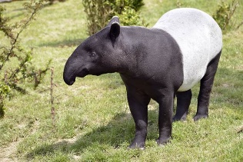  東南亞的馬來半島、  蘇門答臘、泰國、  柬埔寨和緬甸 | - 全身除耳朵末端以及中後段有如穿著肚兜、包著尿布的白色體毛外，其他部位皆呈黑色；這樣的體色適合用以偽裝，這樣的色塊分布使得馬來貘在躺下休息時更容易被其他動物認為是岩石而非獵物。  - 馬來貘分布於東南亞的馬來半島、蘇門答臘、泰國、柬埔寨和緬甸，生活在低海拔的熱帶雨林。然而，人類的伐木及開發熱帶雨林林地以作為農工用地造成馬來貘棲地被破壞、無法生存的後果。  - 目前，全球各地的馬來貘數目約有3200隻，其中約有200隻是在動物園內飼養，約3000隻是在野外生存。
15 | 瀕危(EN)  中華鱟 | 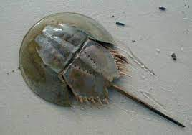  太平洋西岸 | - 至2003年，中華鱟在日本瀨戶內海已幾乎滅絕。2006年中華鱟在日本被評估為極危，2007年在越南被評為易危。2019年在IUCN紅色名錄被評估為瀕危 。威脅主要來自於生境破壞和過度捕撈。  - 鱟是一種古老的生物，早在3億多年前的泥盆紀就生活在地球上，至今仍保持其形態，堪稱海洋里的遠古遺民，它與三葉蟲是同一個期紀的動物。因此有「生物活化石」之稱。  - 中華鱟平日裡成雙成對生活在深海里，每逢春夏之際，便上岸生兒育女。由於雌鱟比雄鱟大兩倍多，肥大的雌鱟常背馱著瘦小的雄鱟在海灘尋找合適的產卵地。因此漁民們捕捉到的鱟總是一對一對的。他們詮釋了對愛情的忠貞，因此被成為深海鴛鴦。

